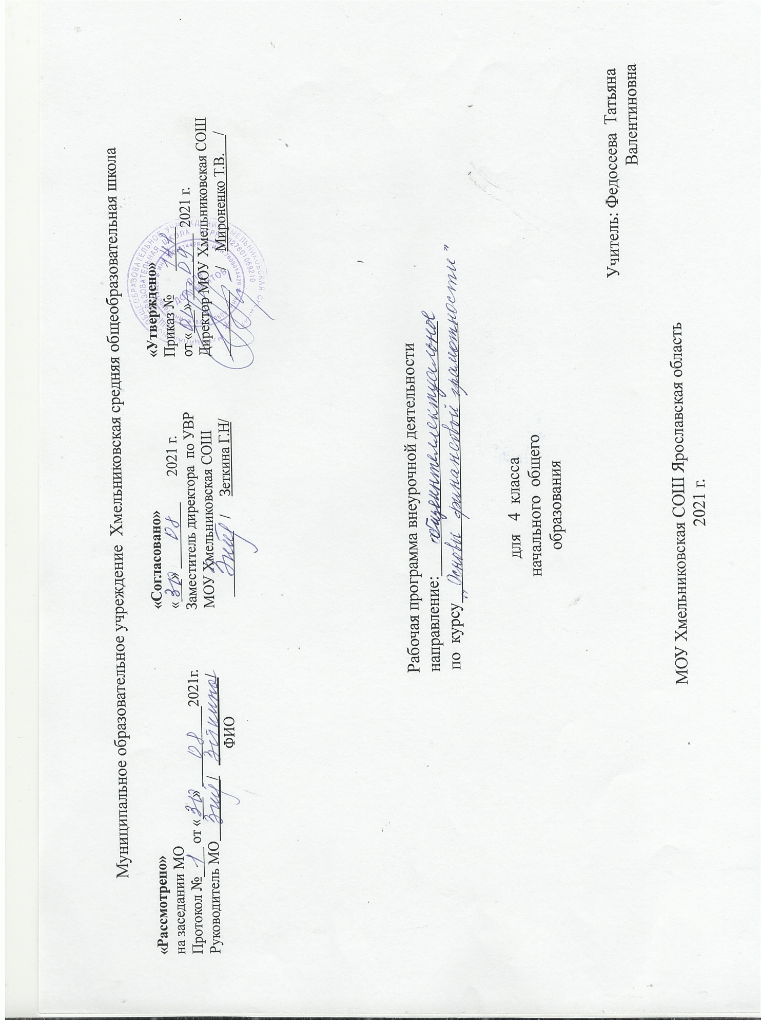

Пояснительная записка

Рабочая программа составлена в соответствии с нормативными документами:
1. ФГОС начального общего образования (утвержден приказом от 6 октября 2009 года №373 (зарегистрирован Минюстом России 22 декабря 2009 года №15785)
2. Концепция духовно-нравственного развития и воспитания гражданина России/ под ред. А.Я.Данилюка, А.М.Кондакова, В.А.Тишкова; Москва, «Просвещение», 2009 (Стандарты второго поколения);
3. Образовательной программы МОУ Хмельниковская СОШ на 2021 -2022 уч. год.

Рабочая программа разработана с использованием материалов для учащихся С. Федина «Финансовая грамотность» для 2–3 классов и материалов для учащихся Г. Гловели «Финансовая грамотность» для 4 классов.

Целями изучения курса «Финансовая грамотность» являются развитие экономического образа мышления, воспитание ответственности и нравственного поведения в области экономических отношений в семье, формирование опыта применения полученных знаний и умений для решения элементарных вопросов в области экономики семьи.

Планируемые результаты
Личностными результатами изучения курса «Финансовая грамотность» являются:
• осознание себя как члена семьи, общества и государства;
• овладение начальными навыками адаптации в мире финансовых отношений;
• развитие самостоятельности и осознание личной ответственности за свои поступки;
• развитие навыков сотрудничества со взрослыми и сверстниками в разных игровых и реальных экономических ситуациях.
Метапредметными результатами изучения курса «Финансовая грамотность» являются: познавательные:
• освоение способов решения проблем творческого и поискового характера;
• использование различных способов поиска, сбора, обработки, анализа и представления информации;
• овладение логическими действиями сравнения, обобщения, классификации, установления аналогий и причинно-следственных связей, построения рассуждений, отнесения к известным понятиям;
• овладение базовыми предметными и межпредметными понятиями; регулятивные: • понимание цели своих действий;
• составление простых планов с помощью учителя;
• проявление познавательной и творческой инициативы;
• оценка правильности выполнения действий;
• адекватное восприятие предложений товарищей, учителей, родителей; коммуникативные:
• составление текстов в устной и письменной формах;
• умение слушать собеседника и вести диалог;
• умение признавать возможность существования различных точек зрения и права каждого иметь свою;
• умение излагать своё мнение и аргументировать свою точку зрения и оценку событий;
• умение договариваться о распределении функций и ролей в совместной деятельности; осуществлять взаимный контроль в совместной деятельности, адекватно оценивать собственное поведение и поведение окружающих.
Предметными результатами изучения курса «Финансовая грамотность» являются:
• понимание и правильное использование экономических терминов;
• представление о роли денег в семье и обществе;
• умение характеризовать виды и функции денег;
• знание источников доходов и направлений расходов семьи;
• умение рассчитывать доходы и расходы и составлять простой семейный бюджет;
• определение элементарных проблем в области семейных финансов и путей их решения;
• проведение элементарных финансовых расчётов.

Содержание курса.
1. Что такое деньги и какими они бывают
Тема 1. Как появились деньги. Причиной возникновения обмена является специализация. В результате обмена должны выиграть обе стороны. Бартерный обмен неудобен в связи с несовпадением интересов и проблемой определения ценности. Товарные деньги облегчают процесс обмена. В разных регионах в качестве денег использовались разные вещи. Основными товарными деньгами становятся драгоценные металлы, из которых позже делаются монеты. В связи с проблемами изготовления и безопасности перевозки появляются бумажные деньги. Покупательная сила денег может меняться.
Основные понятия Бартер. Деньги. Товарные деньги. Благородные металлы. Монеты. Банкноты (банковские билеты). Купюры. Номинал. Покупательная сила. Товары. Услуги.

Тема 2. История монет. Монеты чеканили из благородных металлов. Первые монеты появились в Лидийском царстве. Качество монет гарантировалось государственной печатью. Монеты имели хождение в Греции, Иране, Римской империи. В Китае и Индии были собственные монеты. На Руси монеты появились в Х веке. Монеты чеканили княжества. При образовании централизованного государства монеты стали едиными.

Основные понятия Аверс. Реверс. Гурт. Гербовая царская печать. Ауреус. Денарий. Тенге. Гривна. Рубль. Копейка. Полушка. Алтын. Деньга. Пятак. Гривенник. Двугривенный. Полтинник. Червонец. Дукат. «Орёл». «Решка».

Тема 3. Бумажные деньги. Монеты и купюры являются наличными деньгами. Первоначально бумажные деньги были обеспечены золотом. В России бумажные деньги появились в XVIII веке при Екатерине II. Бумажные деньги удобны в обращении, но менее долговечны. Бумажные деньги защищают от подделок. Изготовление фальшивых денег является преступлением.
Основные понятия Бумажные деньги. Наличные деньги. Безналичные деньги. Купюры. Банковские билеты. Ассигнации. Водяные знаки. Фальшивомонетчики.

Тема 4. Безналичные деньги. Банки хранят сбережения и выдают кредиты. Вкладчики получают от банка деньги (процентные платежи), а заёмщики банку платят. Безналичные деньги являются информацией на банковских счетах. Современные банки используют пластиковые карты.
Основные понятия Банк. Сбережения. Кредит. Вклад. Вкладчик. Заёмщик. Меняла. Плательщик. Получатель. Безналичные денежные расчёты. Банковские карты. Банкоматы. Пин-код. Расчётные (дебетовые) карты. Кредитные карты.

Тема 5. Валюты. Валюта — денежная единица страны. Разные страны имеют разные валюты. Национальной валютой России является рубль. Государства хранят запасы иностранных валют и золота, которые называются золотовалютными резервами. Валюты, в которых хранятся резервы, называются резервными. Их используют для международных расчётов. Цена одной валюты, выраженная в другой валюте, называется валютным курсом.
Основные понятия Валюта. Резервная валюта. Валютные резервы. Мировая валюта. Доллар. Евро. Фунт стерлингов. Иена. Швейцарский франк.

2. Из чего складываются доходы в семье.
Тема 6. Откуда в семье берутся деньги. Основным источником дохода современного человека является заработная плата. Размер заработной платы зависит от профессии, сложности работы, отрасли. Государство устанавливает минимальный размер оплаты труда (МРОТ). Собственник может получать арендную плату и проценты. Доход также приносит предпринимательская деятельность.
Государство помогает пожилым людям, инвалидам, студентам, семьям с детьми и безработным, выплачивая пенсии, стипендии, пособия.
Основные понятия Доход. Зарплата. Клад. Выигрыш в лотерею. Премия. Гонорар. Минимальный размер оплаты труда (МРОТ). Потребительская корзина. Прожиточный минимум. Пенсия. Стипендия. Наследство. Собственность. Ценные бумаги. Акции. Предпринимательская деятельность. Бизнес.

3. Почему семьям часто не хватает денег на жизнь и как этого избежать
Тема 7. На что семьи тратят деньги. Люди расходуют деньги на питание, покупку одежды и обуви, коммунальные услуги, транспорт, связь, медицинское обслуживание и лекарства, образование, отдых, развлечения и пр. Расходы можно разделить на необходимые, желательные и престижные. По срокам расходы делятся на ежедневные, ежемесячные, ежегодные, сезонные и переменные.
Основные понятия Необходимые расходы. Питание. Одежда. Жильё. Коммунальные услуги. Обязательные расходы. Налоги. Долги. Штрафы. Желательные расходы. Престижные расходы. Ежемесячные расходы. Ежегодные расходы. Переменные расходы. Сезонные расходы.

4. Деньги счёт любят, или Как управлять своим кошельком, чтобы он не пустовал
Тема 8. Как правильно планировать семейный бюджет. Бюджет – план доходов и расходов. Люди ведут учёт доходов и расходов, чтобы избежать финансовых проблем. Если доходы превышают расходы, образуются сбережения. Если расходы превышают доходы, образуются долги. В этом случае необходимо либо сократить расходы, либо найти дополнительный источник доходов. Для крупных покупок или для непредвиденных расходов надо делать сбережения. В противном случае придётся брать кредит и платить проценты.
Основные понятия Семейный бюджет. Бюджет Российской Федерации. Сбережения (накопления). Долг.

Тематическое планирование.
№ п/п. | Тема занятия | Основные понятия занятия | Дата | Примечания
1. | Как появились деньги | Бартер. Деньги. Товарные деньги. Благородные металлы. Монеты. Банкноты (банковские билеты). Купюры. Номинал. Покупательная сила. Товары. Услуги.
2. | История монет | Аверс. Реверс. Гурт. Гербовая царская печать. Ауреус. Денарий. Тенге. Гривна. Рубль. Копейка. Полушка. Алтын. Деньга. Пятак. Гривенник. Двугривенный. Полтинник. Червонец. Дукат. «Орёл». «Решка».
3. | Бумажные деньги | Бумажные деньги. Наличные деньги. Безналичные деньги. Купюры. Банковские билеты. Ассигнации. Водяные знаки. Фальшивомонетчики.
4. | Безналичные деньги | Банк. Сбережения. Кредит. Вклад. Вкладчик. Заёмщик. Меняла. Плательщик. Получатель. Безналичные денежные расчёты. Банковские карты. Банкоматы. Пин-код. Расчётные (дебетовые) карты. Кредитные карты.
5. | Валюты | Валюта. Резервная валюта. Валютные резервы. Мировая валюта. Доллар. Евро. Фунт стерлингов. Иена. Швейцарский франк.
6. | Откуда в семье берутся деньги | Доход. Зарплата. Клад. Выигрыш в лотерею. Премия. Гонорар. Минимальный размер оплаты труда (МРОТ). Прожиточный минимум. Потребительская корзина. Пенсия. Стипендия. Наследство. Собственность. Ценные бумаги. Акции. Предпринимательская деятельность. Бизнес.
7. | На что семьи тратят деньги | Необходимые расходы. Питание. Одежда. Жильё. Коммунальные услуги. Обязательные расходы. Налоги. Долги. Штрафы. Желательные расходы. Престижные расходы. Ежемесячные расходы. Ежегодные расходы. Переменные расходы. Сезонные расходы.
8. | Как правильно планировать семейный бюджет | Семейный бюджет. Бюджет Российской Федерации. Сбережения (накопления). Долг.

Поурочное — календарное планирование

№ п\п. | Тема занятия | Дата | Примечание
1. Что такое деньги и какими они бывают
1 — 2. | Как появились деньги
3. | Какие деньги были раньше в России.
4 — 5. | История монет
6. | Рассмотрим деньги поближе. Защита от подделок
7 — 8. | Представление творческих работ
9 — 10. | Бумажные деньги
11 — 12. | Безналичные деньги
13. | Современные деньги России и других стран
14— 15. | Представление результатов исследований
16. | Валюты
17. | Викторина по теме «Деньги»
2. Из чего складываются доходы в семье
18 - 19 | Откуда в семье берутся деньги
3. Почему семьям часто не хватает денег на жизнь и как этого избежать
20 - 22 | На что семьи тратят деньги
4. Деньги счёт любят, или Как управлять своим кошельком, чтобы он не пустовал
23 - 25 | Как правильно планировать семейный бюджет
26 - 27 | Как делать сбережения.
28 | Итоговая работа
29 | Обзорный урок. Рефлексия.
30 | Викторина по теме «Деньги»
31 | Пословицы и поговорки про деньги.
33. | Откуда в семье деньги Инсценировка сказки «Заработанный рубль»
34. | Повторение пройденного материала.

